Замена поворотного стекла передней двери.
Снимаем с двери опускное стекло (см. «Замена опускного стекла передней двери»).
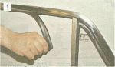
Вынимаем верхний уплотнитель опускного стекла.

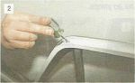
Крестообразной отверткой отворачиваем два винта крепления рамки поворотного стекла к двери.

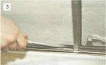
Отверткой раздвигаем уплотнители опускного стекла...

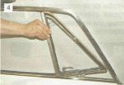
...и вынимаем поворотное стекло вместе с рамкой.

Новое поворотное стекло устанавливаем в последовательности, обратной разборке.

